# Bí quyết chăm sóc trẻ em trong ngày Tết

*Tết Nguyên Đán là dịp các bạn nhỏ trông chờ nhất trong năm. Bởi trong những ngày Tết, các bạn nhỏ tha hồ thưởng thức vô số loại bánh mứt và những món ăn khoái khẩu như nem, chả, các món rán, trộn. Tuy nhiên, thực phẩm ngày Tết có thể ảnh hưởng rất lớn đến sức khỏe của trẻ nếu không đảm bảo chế độ dinh dưỡng và sinh hoạt hợp lý cho các bé. Hãy cùng M****ầm non Long Sơn****tìm hiểu bí quyết****chăm sóc sức khỏe cho trẻ em trong những ngày Tết****qua bài viết dưới đây.*

**DUY TRÌ CHẾ ĐỘ DINH DƯỠNG**

Vào những ngày Tết, người lớn thường phải tất bật lo trong lo ngoài, vì thế thường lơ là việc ăn uống của trẻ. Ba mẹ thường lựa chọn giải pháp “tiết kiệm thời gian” như thường xuyên cho trẻ ăn mì gói hoặc dùng thức ăn nhanh, thực phẩm đóng gói. Điều này dẫn đến chế độ dinh dưỡng của trẻ không được đảm bảo, dễ mắc phải tình trạng rối loạn tiêu hóa.

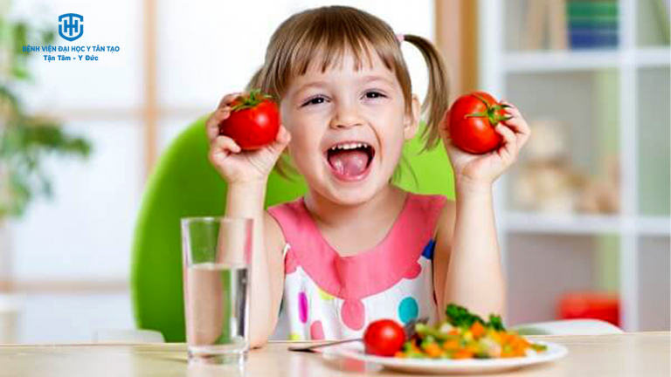

Để **chăm sóc sức khỏe cho trẻ em trong những ngày Tết**, ba mẹ nên lưu ý cân bằng 4 nhóm chất cho trẻ:

1. Nhóm bột đường (gluxit): có trong gạo, bột mì, ngũ cốc,… có chức năng cung cấp năng lượng cho cơ thể. Qua đó cho bé có đủ năng lượng để vận động, vui chơi cả ngày dài.
2. Nhóm chất béo (lipit): Nhóm chất này có trong dầu, mỡ, bơ…
3. Nhóm Vitamin và khoáng chất: có trong rau, củ, quả, thực phẩm từ động vật.
4. Nhóm chất đạm (protein): có trong các loại đậu, thịt, cá, sữa, trứng, hải sản,… Đây được coi là nguyên liệu chính xây dựng tế bào, các cơ, xương và cũng là nguyên liệu cho việc sản sinh các dịch tiêu hóa, men, hooc môn, kháng thể… Chất đạm cũng giúp cung cấp năng lượng và hỗ trợ hấp thụ dưỡng chất cho cơ thể.

**HẠN CHẾ CHO TRẺ ĂN VẶT**

Bánh kẹo, nước ngọt, các loại mứt ngọt truyền thống,… là những thức không thể thiếu trong mỗi gia đình vào dịp lễ Tết. Đây cũng là những món ăn vặt khoái khẩu của trẻ em. Trong những ngày Tết, phụ huynh thường “thả cửa” cho trẻ thỏa thích ăn vặt vô tình khiến trẻ dễ bị đầy hơi, khó tiêu, nặng bụng,… dễ bỏ bữa khi dung nạp quá nhiều đường từ đồ ngọt.

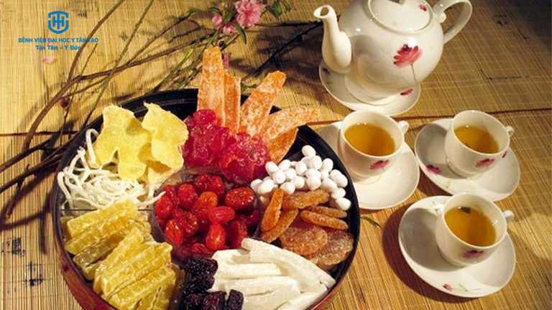

Bên cạnh đó, các món ăn vặt chứa nhiều đường là nhân tố gây sâu răng và một vài bệnh răng miệng khác ở trẻ. Vì thế, ba mẹ nên lưu ý hạn chế cho trẻ ăn vặt để đảm bảo sức khỏe về hệ tiêu hóa của trẻ. Cũng như lưu ý cho trẻ ăn đầy đủ các bữa ăn chính trong ngày để cung cấp năng lượng và đảm bảo chế độ dinh dưỡng.

**KHÔNG CHO TRẺ VỪA ĂN VỪA XEM TIVI, ĐIỆN THOẠI**

Trẻ em được xem hoạt hình, chơi game thỏa thích, triền miên trong mấy ngày Tết là chuyện thường tình của hầu hết các gia đình ngày nay. Kể cả trong những lúc ăn uống, trẻ cũng vừa ăn vừa xem. Điều này gây ảnh hưởng tiêu cực đến chức năng tiêu hóa của trẻ.

Việc vừa ăn vừa xem khiến trẻ không tập trung nhai kỹ thức ăn, dễ dẫn đến bị đau dạ dày, trào ngược thực quản và sự hấp thụ các chất dinh dưỡng trở nên kém đi. Vì thế, ba mẹ cần lưu ý đảm bảo để cho trẻ tập trung thưởng thức bữa ăn của mình. Qua đó giúp trẻ nhai kỹ thức ăn hơn, đảm bảo sức khỏe tiêu hóa và rèn luyện được thói quen lành mạnh.

**TRANG PHỤC PHÙ HỢP VỚI NGÀY LỄ TẾT**

Thời tiết trong giai đoạn mùa đông xuân thường nóng, lạnh, nắng, mưa thất thường. Đây là cơ hội để nhiều vi khuẩn, mầm bệnh phát triển. Đặc biệt là [**các bệnh lý viêm đường hô hấp**](https://benhvientantao.com/benh-ly-viem-duong-ho-hap-duoi/) thường gặp ở trẻ nhỏ. Chính vì thế, phụ huynh cần chú ý lựa chọn trang phục phù hợp cho trẻ.

Nên cho trẻ mặc quần áo dài tay để ngủ vào buổi tối và vào sáng sớm khi thời tiết có nhiều sương mù và không khí ẩm lạnh. Cũng như cho trẻ mặc quần áo thoáng mát, rộng rãi vào ban ngày khi thời tiết trở nên nắng nóng hơn. Khi ra ngoài cần cho trẻ đội mũ, đeo khẩu trang, mặc khoác và đeo bao tay cho trẻ để tránh nắng và chống bụi.

Ngày Tết, trẻ thường vận động, vui chơi nhiều nên đổ mồ hôi nhiều hơn. Khi thấy trẻ nhỏ toát mồ hôi cần thường xuyên lau ráo và thay quần áo phù hợp. Tránh trường hợp trẻ bị thấm ngược mồ hôi dễ bị nhiễm bệnh.

**KHÔNG CHO TRẺ DÙNG CHUNG ĐỒ DÙNG CÁ NHÂN VỚI NGƯỜI KHÁC**

Trẻ em với sức đề kháng và hệ miễn dịch còn non nớt, nhất là hệ tiêu hóa và đường hô hấp. Vì thế, phụ huynh cần lưu ý không cho trẻ dùng chung đồ dùng cá nhân với người khác. Nhất là khi đưa trẻ đi chúc Tết và có dùng bữa ở nhà họ hàng. Phụ huynh nên chuẩn bị cho trẻ đồ dùng ăn uống riêng như tô, đũa, muỗng, ống hút, bình nước, khăn mặt,… để tránh các bệnh lây qua đường hô hấp và đường tiêu hóa.

**DUY TRÌ GIỜ GIẤC SINH HOẠT**

Duy trì giờ giấc sinh hoạt cho trẻ là một trong những cách [**chăm sóc sức khỏe cho trẻ em trong những ngày Tết**](https://benhvientantao.com/cham-soc-suc-khoe-cho-tre-em-trong-nhung-ngay-tet) đơn giản mà hiệu quả, phụ huynh cần lưu tâm. Bởi giấc ngủ là yếu tố giúp cơ thể phục hồi và chữa lành, cũng như góp phần xây dựng sức đề kháng cho cơ thể.

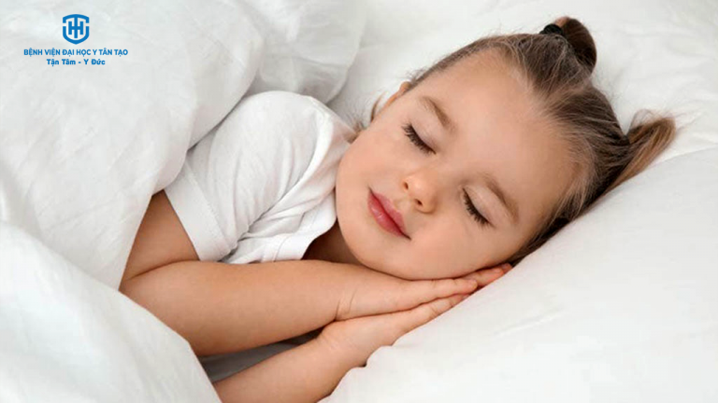

Chính vì thế, dù là nghỉ lễ nhưng ba mẹ cũng nên duy trì giờ giấc sinh hoạt cho bé như mọi ngày. Tránh việc làm thay đổi đồng hồ sinh học giờ giấc của bé. Hãy nhắc nhở trẻ lên giường ngủ đúng giờ, đủ giấc, tránh thức khuya để xem tivi, vui chơi; và cũng không nên để cho trẻ ngủ li bì cả ngày. Hãy khuyến khích trẻ dậy sớm đúng giờ để tập thể dục và ăn sáng đúng bữa.

*Với những bí quyết****chăm sóc sức khỏe cho trẻ em trong những ngày Tết****trên đây hy vọng sẽ giúp bé và gia đình có một kỳ nghỉ Tết tràn đầy sức khỏe và thật nhiều ý nghĩa.*